29.3 课题学习 制作立体模型
学习目标：
1、 通过由三视图制作立体模型的实践活动，体验平面图形向立体图形转化的过程，体会用三视图表示立体图形的作用，进一步感受立体图形与平面图形之间的联系。
2、通过动手实践活动，养成创新意识与创造发明意识。
重点：通过由三视图制作立体模型的实践活动，体验平面图形向立体图形转化的过程，体会用三视图表示立体图形的作用，进一步感受立体图形与平面图形之间的联系。
难点：应用数学知识解决问题的意识和能力。
教学准备：刻度尺、剪刀、小刀、双面胶（或胶水）、硬纸板、马铃薯、红薯（或萝卜）等，课件。
过程：
一、引入新课
观察三视图，并综合考虑各视图表达的含义以及视图间的联系，可以想象出三视图所表示的立体图形的形状，这是由视图转化为立体图形的过程。下面我们动手实践，体会一下这个过程。（板书课题）
二、探究新知
1、多媒体出示学习目标，让学生齐读一遍。
2、多媒体出示要准备的工具，让学生取出工具。
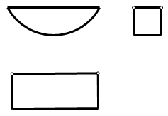
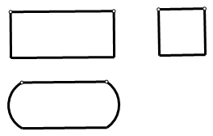
3、做一做
出示活动一 以硬纸板为主要材料，分别做出下面两组视图所表示的立体模型。

（学生两人一组合作做，教师巡视，适当时指导）
学生完成后，找学生说说思路和做法，并展示作品。
4、削一削，切一切
出示活动二 按照下面给出的两组三视图，用马铃薯、红薯（或萝卜）等做出相应的实物模型。
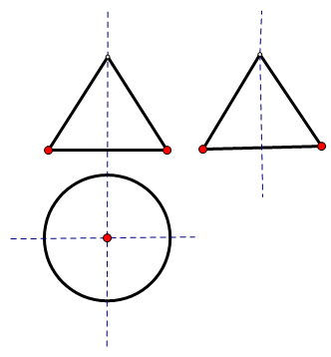
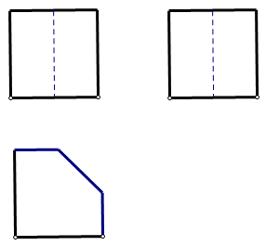

（学生做，教师巡视，适当时指导）
学生完成后，找学生说说思路和做法，并展示作品。
- 折一折 画一画 算一算
出示活动三 下面的每一组平面图形都由四个等边三角形组成。

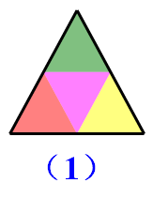
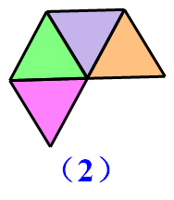
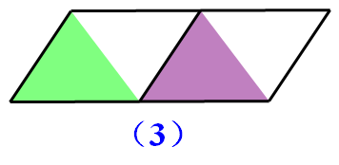

- 指出其中哪些可以折叠成多面体，把上面的图形描在纸上，剪下来，叠一叠，验证你的答案；（找学生回答）
- 画出由上面图形能折叠成的多面体的三视图，并指出三视图中是怎样体现“长对正，高平齐，宽相等”的；（学生齐答）
（3）如果下图中小三角形的边长为1，那么对应的多面体的表面积是多少？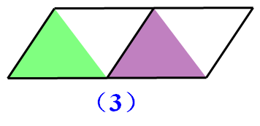
（找学生口头叙述解答过程）
6、出示活动四
下面的图形由一个扇形和一个圆的组成。

(1)把上面的图形描在纸上，剪下来，围成一个圆锥。
(2)画出由上面图形围成的圆锥的三视图。（学生交流结果）
(3)如果上图中扇形的半径为13，圆的半径为5，那么对应的圆锥的体积是多少？（找学生板演）

三、课外活动
设计并制作笔筒
设计你喜欢的笔筒，画出三视图和展开图，制作笔筒模型，体会设计制作过程中三视图、展开图、实物（立体模型）之间的关系。

四、课堂小结
这节课你有哪些收获？你觉得依据三视图制作立体模型时有哪些需注意的问题，与同伴交流。（让学生畅所欲言）
五、课后作业
了解有关生产实际，结合具体例子，写一篇短文介绍三视图、展开图的应用。

